Тема: Контроль знаний по теме «Дробные числа» (6 класс)
- 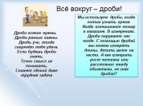
Мотивация.
Учитель: Здравствуйте ,ребята. Сегодня наш урок пройдет в присутствии гостей. И я думаю, что мы готовы показать знания, которые получили на уроках математики. Давайте вспомним, что мы изучали на предыдущих уроках?
Ученики: Мы изучали: __________________
Учитель: Ребята, а вам интересно узнать, как вы усвоили эту тему и самим оценить эти знания? Итак, какая же тема сегодняшнего урока?
Учитель: Хорошо, а если нам интересно узнать результаты тех знаний , которые мы получили, чем же мы будем заниматься на уроке?
Ученики: Мы будем обобщать те знания, которые получили. А еще попробуем дать оценку своим знаниям.
II. 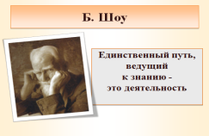 Актуализация и подготовка мышления учащихся.
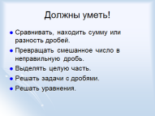
III. Целеполагание контроля.
Учитель: Но мне бы хотелось задать вам еще один вопрос: с какой целью вы сегодня контролируете свои знания?
Ученики: Для того, чтобы узнать, как усвоили тему
Учитель: А каких результатов вы хотели бы добиться?
Ученики: Хотелось бы, чтобы не возникло трудностей и все получилось.
Учитель: Ребята, а вы знаете, что сегодня урок будет несколько отличаться от других уроков тем , что контрольную работу проверять и оценивать вы будете самостоятельно.
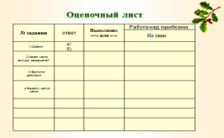На столах у вас лежат оценочные листы и черновики, для решения заданий
Учитель:: Ну что ж, желаю вам успеха. Надеюсь, что вы добьетесь ожидаемых результатов.
IV. Контрольная работа.
Учитель: Итак, приступим к контрольной работе. Перед вами контрольная работа, состоящая из двух вариантов. Внимательно читайте задания , выполнить работу необходимо на черновиках, результаты записать в оценочные листы.
ФИЗМИНУТКА
V. Самоконтроль.
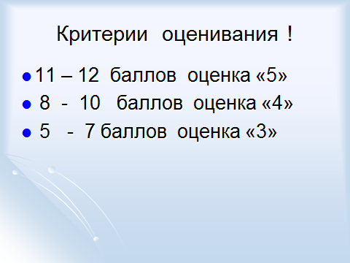
Учитель: Итак, вы выполнили контрольную работу,
VI. Самооценка. 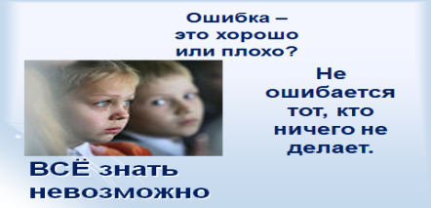
Учитель: Есть ли у нас ученики, которые без ошибок справились с работой?
Ученики:______________
Учитель:
Для тех , кто не допустил ни одной ошибки, я приготовила дополнительное задание: За это задание вы получите дополнительную отметку. А как же быть тем, кто ошибся?
Ученики: Нужно проверить задания, где допустили ошибку , с помощью эталона исправить ошибки.
Эталон. 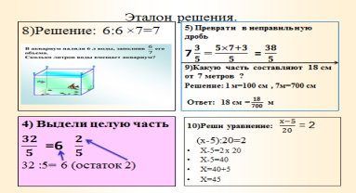
VII. Рефлексия.
Учитель: Как вы думаете , для чего нужны знания , полученные на этом уроке, и где они будут применяться ?
Учитель: Было ли трудно вам оценить себя , свои знания?
Учитель: Какие у вас оценки , результаты?
Учитель: Если хорошие - мои поздравления.
VIII. Домашнее задание: Отметка «5»-«4» (Творческое задание : составить 2 задачи на дроби).
Отметка «3» и ниже (Придумать примеры на сложение и вычитание дробей)

